课程编号 1800440001（104）
得分 | 教师签名 | 批改日期
深 圳 大 学 实 验 报 告

课程名称： 大学物理实验（1）
实验名称： 等厚干涉
学 院： 人工智能学院
指导教师： 朱德志
报 告 人： 罗梓心 组 号： 22
学 号: 2025681126 实验地点: 211
实验时间： 2026 年 4 月 30 日
提交时间： 2026 年 5 月 7 日

- 实验目的

- 了解读数显微镜的调节和使用
- 利用等厚干涉图像测量玻璃的曲率半径
- 学习使用逐差法处理数据

- 实验原理

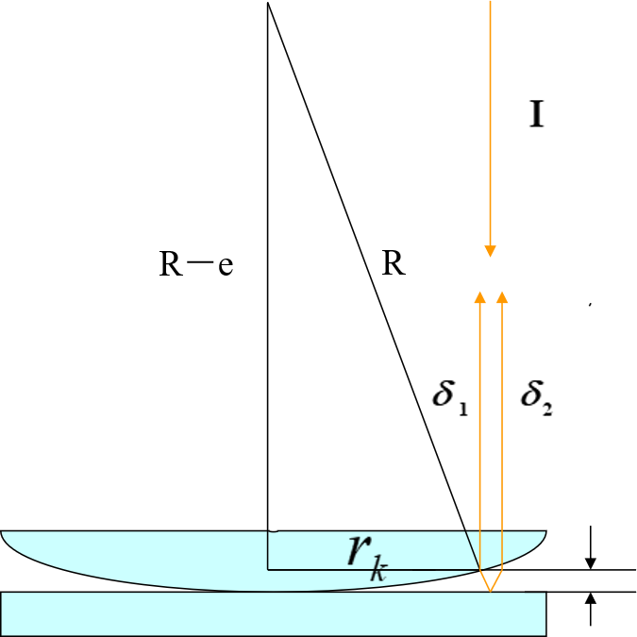
如下图所示，当入射光I(钠黄光波长589.3nm) 垂直入射时，经平凸透镜与平面玻璃之间的空气层上、下两个表面反射的两束反射光81和82频率相同，光程差恒定，是相干光产生干涉。由于平凸镜凸面以中心O为圆心的同一个同心圆上所有点两束干涉光光程差相同，形成等厚干涉，生成一系列明暗相间的同心圆环。
图1 牛顿环等厚干涉光路图

由几何关系:R²=(R-e)²+r_{k}²=R²+r_{k}²-2Re+e²（由于e2为高阶无穷小，可舍去）
得r_{k}²=2Re
其中: R为平凸透镜的曲率半径 r_{k}为K级圆环半径
e（d）为K级圆环处空气层厚度
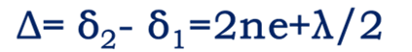
两束相关光的光程差：
由于存在半波损失，故应有λ/2的附加光程差
根据干涉原理:(由于是空气，n=1)
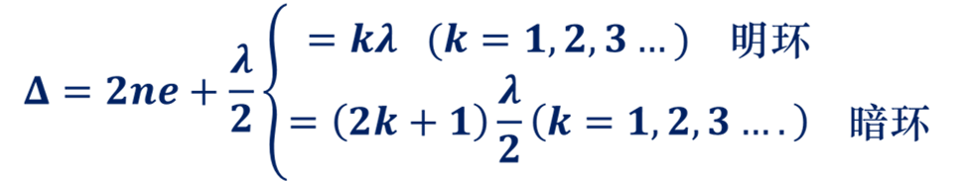

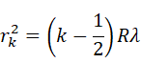
由 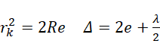 和干涉条件得：
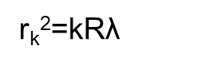
K级明环
K级暗环
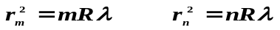
以 r_{m} r_{n} 分别表示m级.n级暗环的半径,则:
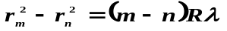
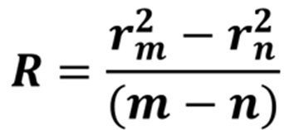
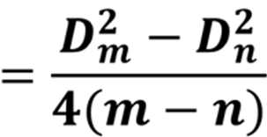
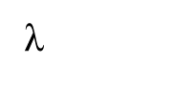

- 实验仪器

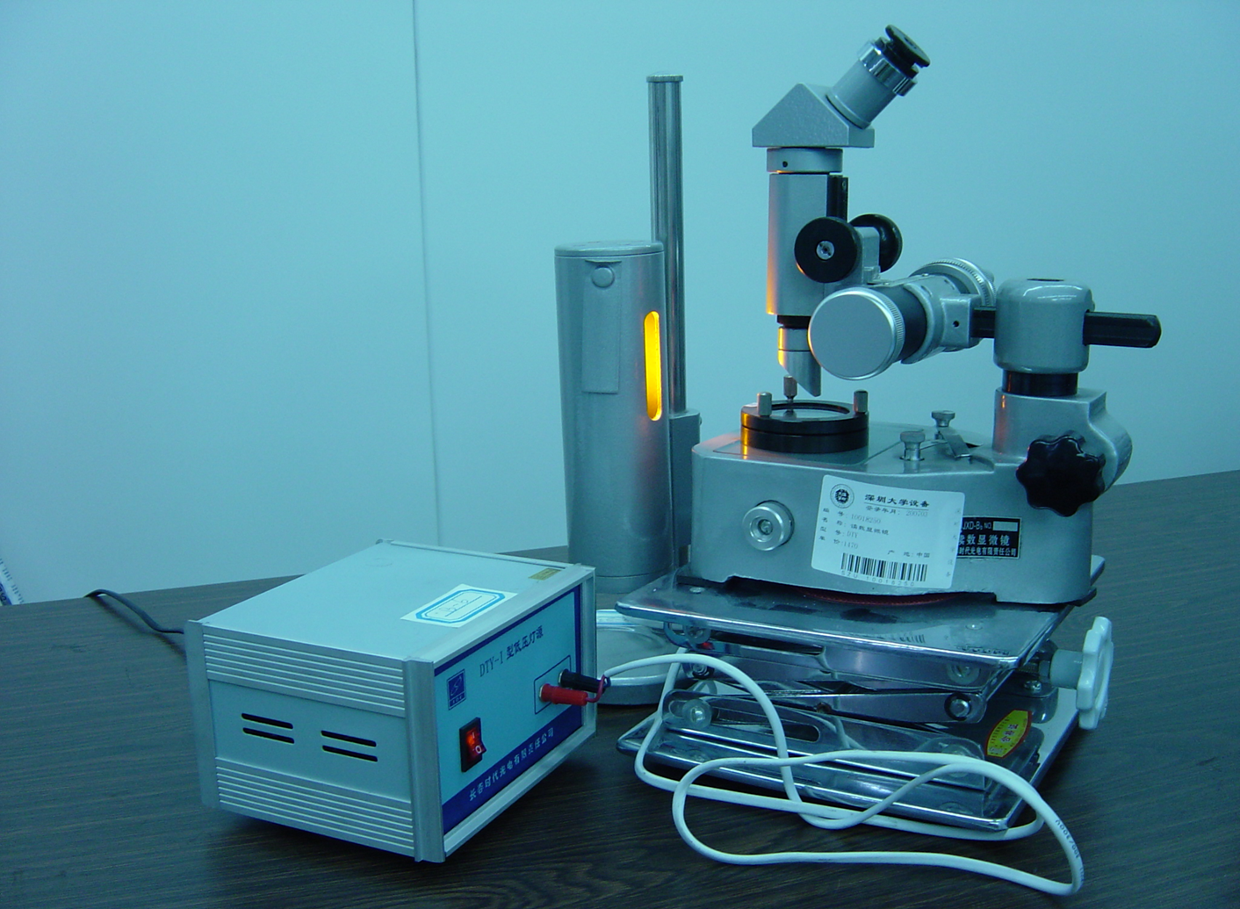
实验 仪器有: 读数显微镜、牛顿环装置、单色光源(钠光灯)(=5893 A)
图2 等厚干涉实验装置

四、实验内容与步骤
1.调整仪器:
a.调节牛顿环装置金属框上的 螺丝，使平凸透镜自然地放在平板玻璃上。
b.调整45°反射平面玻璃及读数显微镜的位置，使入射光近乎垂直入射，并使钠黄光充满整个视场。
c.调节目镜，使十字叉丝清晰(消除视差);显微镜调焦,看清干 涉条纹，摇动测微鼓轮，使叉丝交点大致在牛顿环环心位置。
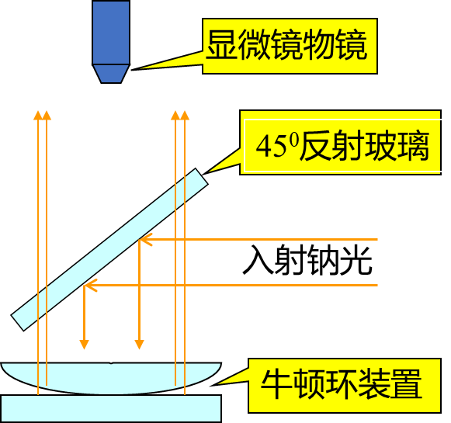
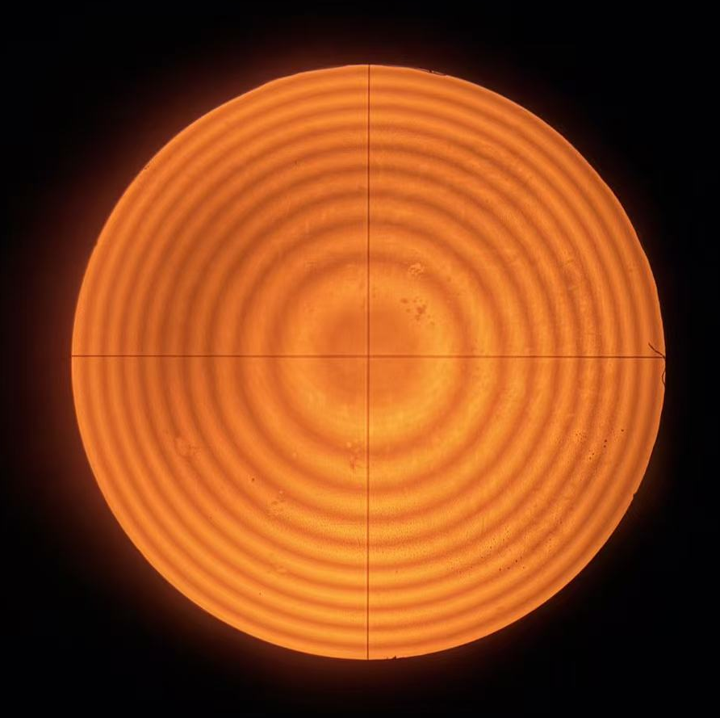
d.观察待测各环,其左右.上下是否清晰，光强均匀。

图3 牛顿环干涉光路图 图4 干涉环

- 定量测量:
测量时,测微鼓轮只能沿一个方向旋转， 切忌反转，以免产生空程差。
干涉条纹通过与十字叉丝相切进行定位。
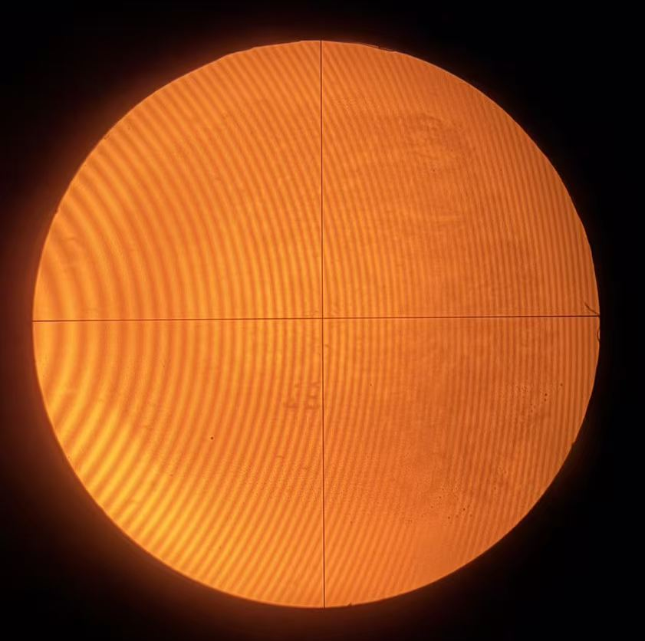
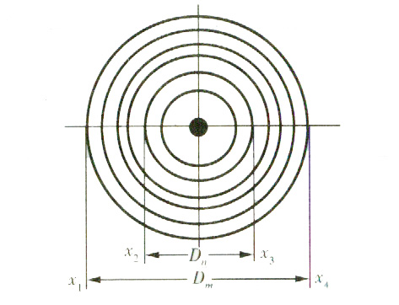

图5 干涉环示意图 图6 干涉环测量
五、数据处理
钠黄光波长：λ＝589.3nm
环的级数 | m | 24 | 23 | 22 | 21 | 20 | 19 | 18 | 17 | 16 | 15
环的位置 | 右侧(mm) | 17.098 | 17.218 | 17.312 | 17.435 | 17.530 | 17.648 | 17.764 | 17.881 | 18.002 | 18.124
环的位置 | 左侧(mm) | 26.521 | 26.421 | 26.325 | 26.215 | 26.108 | 25.994 | 25.881 | 25.762 | 25.641 | 25.520
环的直径Dm | (mm) | 9.423 | 9.203 | 9.013 | 8.780 | 8.578 | 8.346 | 8.117 | 7.881 | 7.639 | 7.396
D_{m}² | (mm² ) | 88.793 | 84.695 | 81.234 | 77.088 | 73.582 | 69.656 | 65.886 | 62.110 | 58.354 | 54.701
环的级数 | n | 14 | 13 | 12 | 11 | 10 | 9 | 8 | 7 | 6 | 5
环的位置 | 右侧(mm) | 18.244 | 18.380 | 18.515 | 18.656 | 18.810 | 18.972 | 19.321 | 19.519 | 19.729 | 19.829
环的位置 | 左侧(mm) | 25.400 | 25.265 | 26.131 | 24.981 | 24.831 | 24.669 | 24.320 | 24.121 | 23.899 | 23.422
环的直径Dn | (mm) | 7.156 | 6.885 | 6.616 | 6.325 | 6.021 | 5.697 | 5.372 | 5.003 | 4.602 | 4.170
D_{n}² | (mm² ) | 51.208 | 47.403 | 43.771 | 40.001 | 36.252 | 32.456 | 25.030 | 37.028 | 21.178 | 17.389
37.312D_{m}²-D_{n}² | (mm² ) | 37.584 | 37.265 | 37.463 | 37.087 | 37.330 | 37.220 | 37.027 | 37.079 | 37.176 | 37.312
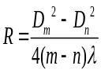 | (m) | 1.594 | 1.581 | 1.589 | 1.573 | 1.584 | 1.578 | 1.571 | 1.573 | 1.577 | 1.583
△R | (m) | 0.014 | 0.001 | 0.009 | 0.007 | 0.004 | 0.002 | 0.009 | 0.007 | 0.003 | 0.003
R=R±△R
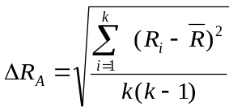=23.44mm
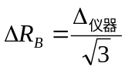=23.1mm
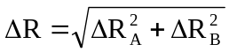=32.9mm
R=1.58±0.03m

六、结果陈述

根据本次实验测得的数据计算得：R=1.58±0.03m

（注：置信概率约68.3 %）

七、思考题
- 分析本次牛顿环实验误差的可能来源。
1. 仪器误差
读数显微镜的最小分度误差、镜头调焦不准带来的视差，以及平凸透镜与平面玻璃间的压力不均导致的形变，都会影响测量精度。

2. 测量误差
干涉环的条纹有一定宽度，测量时十字叉丝未严格对准条纹中心，会导致直径测量有偏差；另外环的级数计数错误，也会引入系统误差。

3. 装置与环境误差
平凸透镜和平面玻璃之间不是理想的空气层（可能有灰尘、污渍），会改变光程差；环境振动、温度变化会导致条纹漂移，影响读数。

4. 理论近似误差
牛顿环公式推导时假设透镜曲率半径远大于空气膜厚度，实际中这个近似会带来微小偏差；同时忽略了光在介质表面反射时的附加相位差的细微变化。

- 若测量某种透明液体光学介质的折射率，设计具体的实验装置（放置牛顿环的装置，包含设计简图），及分析需要注意的事项
1. 实验装置

核心装置：将原牛顿环装置中的空气层替换为待测透明液体：
取一块平凸透镜、一块平面玻璃，在平面玻璃中央滴入适量待测透明液体，再将平凸透镜轻放在液体上，使液体充满透镜与玻璃之间的间隙，形成“液体牛顿环”。

辅助设备：读数显微镜、单色光源（如钠光灯）。

2. 注意事项

液体要均匀充满间隙，不能有气泡，否则会导致条纹变形、模糊。

放置透镜时压力要轻柔均匀，避免液体挤出、透镜偏移，保证液体层厚度均匀。

指导教师批阅意见

成绩评定

预习  （20分） | 操作及记录  （40分） | 数据处理与结果陈述（30分） | 思考题  （10分） | 报告整体  印 象 | 总分

注：正文统一用5号字，标题可大一号，图表名可小一号；
原始数据记录表需单独起页（表格自拟，作为预习报告评分的一部分），提交报告时附在最后；

原始数据记录表
组号 22 姓名 罗梓心
